УТВЕРЖДЕНО
Приказом Министерства юстиции Донецкой Народной Республики
от 24.06.2016 № 559

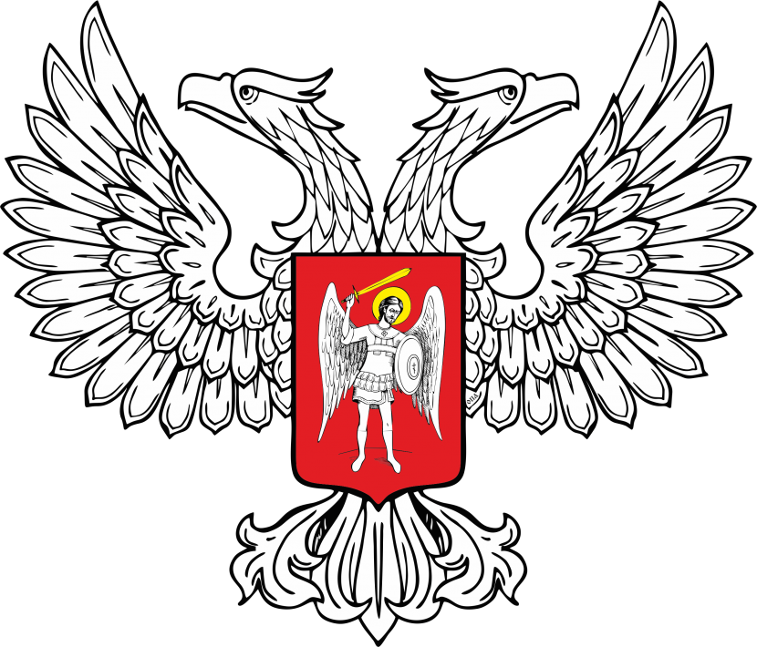
МИНИСТЕРСТВО ЮСТИЦИИ
ДОНЕЦКОЙ НАРОДНОЙ РЕСПУБЛИКИ

ЗАРЕГИСТРИРОВАНО
Регистрационный № _1373_
от «_28_» __июня______2016__ г.

Положение о медали "За содействие"
1. Медаль "За содействие" является ведомственной наградой Минюста ДНР.
2. Медалью "За содействие" награждаются граждане Донецкой Народной Республики и иностранные граждане, оказывающие содействие в решении задач, возложенных на Минюст ДНР.
3. Награждение медалью "За содействие" производится за эффективное содействие в реализации задач, возложенных на Минюст ДНР, в области:
3.1. нормативно-правового регулирования в сфере деятельности Минюста ДНР;
3.2. оказания бесплатной правовой помощи и правового просвещения населения в рамках проводимых Минюстом ДНР мероприятий;
3.3. проведения независимой антикоррупционной экспертизы;
3.4. заключения международных договоров Донецкой Народной Республики о правовой помощи и правовых отношениях по гражданским, семейным, уголовным и иным делам.
4. Награждение медалью "За содействие" может производиться и за другие личные заслуги в решении задач, возложенных на Минюст ДНР.
5. Описание и рисунок медали "За содействие" приведены в приложении № 1 к настоящему Положению. Описание и образец удостоверения к медали "За содействие" приведены в приложении № 2 к настоящему Положению.
6. Медаль носится на левой стороне груди.

